Краткое описание работы «Программы обработки текста».

Программа принимает на вход файл на диске (либо несколько файлов). Обработка файла заключается в следующем:
a. удаление слов длиной менее какого-либо числа символов;
b. удаление знаков препинания.
Результат сохраняется в выходной файл (либо файлы).
Входной файл, выходной файл, длину слов и необходимость удаления знаков препинания задает пользователь.

При запуске программы появляется главная форма:

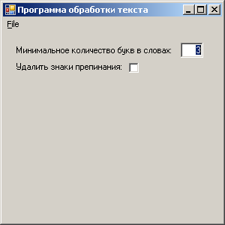

на которой отображаются условия обработки текста и меню программы.

Пользователю предлагается ввести минимальное значение количества букв в словах, и отметить необходимость удаления знаков препинания.

Для выбора входного текстового файла используется меню “File”/”Open”.

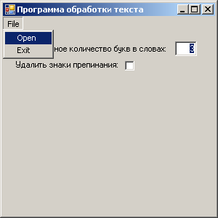

При выборе данного пункта меню открывается стандартное диалоговое окно открытия файлов, которое позволяет выбрать один или несколько входных файлов.

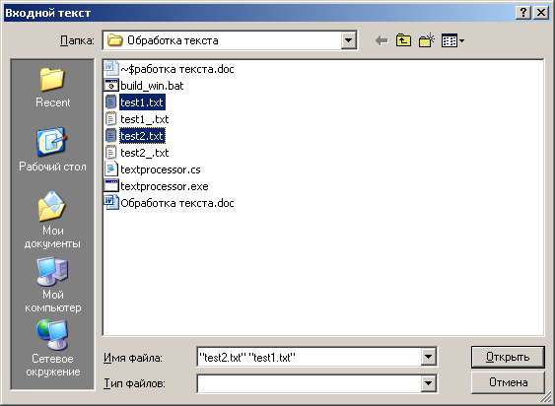

После выбора входного файла (файлов) происходит его (их) обработка, в соответствии с заданными на главной форме программы условиями, и поочередно для каждого из соответствующих входных файлов открывается стандартное диалоговое окно сохранения выходного файла и пользователю предлагается сохранить каждый выходной (обработанный) файл под своим именем.

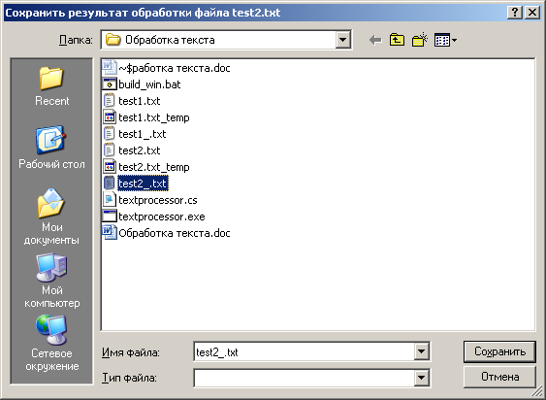

После нажатия на кнопку сохранить каждый выходной обработанный файл сохраняется на диск.

Обработанные файлы можно посмотреть с помощью штатных средств операционной системы, например текстового редактора “Notepad”.

Программные средства, необходимые для запуска и работы «Программы обработки текста»:
- Операционная система Windows;
- .NET Framework версии 4.5

